Ασκήσεις τράπεζας θεμάτων – Ενότητα 1.1

**ΘΕΜΑ 2 (16443)**

Στην παρακάτω σχηματική αναπαράσταση της Αρχιτεκτονικής VonNeumman σβήσαμε τις ονομασίες των αντίστοιχων βαθμίδων.

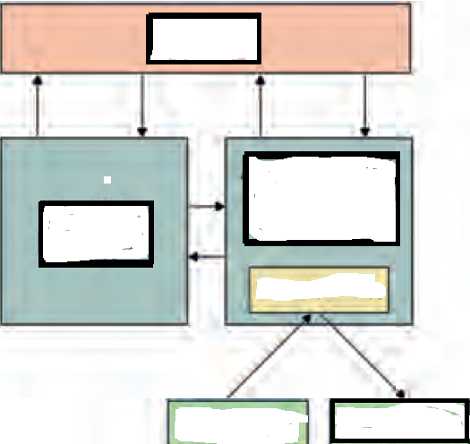

Να ξανασχεδιάσετε στο απαντητικό σας φύλλο τη σχηματική αναπαράσταση της Αρχιτεκτονικής, τοποθετώντας τις κατάλληλες λέξεις ή φράσεις στην αντίστοιχη βαθμίδα: {Αριθμητική και Λογική Μονάδα, Έξοδος, Είσοδος, Μνήμη, Μονάδα Ελέγχου, Συσσωρευτής}

**Μονάδες 9**

**ΘΕΜΑ 2 (16474)**

Να αναφέρετε τις τέσσερεις κατηγορίες Υπολογιστικών Συστημάτων.

**Μονάδες 8**

**ΘΕΜΑ 2** (**16473**)

Να δώσετε τον ορισμό της μονάδας μέτρησης της ικανότητας υπολογισμών (ταχύτητα επεξεργασίας) ενός υπολογιστικού συστήματος (FLOPS)

**Μονάδες 6**

**ΘΕΜΑ 4 (16485)**

Για τα υπολογιστικά συστήματα (ή περιφερειακά) που περιγράφονται παρακάτω να κάνετε τους ζητούμενους υπολογισμούς.

**4.1.** Εάν ο υπερυπολογιστής Γαλαξίας_2 έχει ταχύτητα επεξεργασίας 33,86 Petaflops = 33,86 Χ 1015 FLOPS ο δε Ελληνικός υπερυπολογιστής ARIS έχει ταχύτητα επεξεργασίας 190 Teraflops = 190 X 1012 FLOPS να υπολογίσετε (σε ακέραιο αριθμό) πόσοι Ελληνικοί υπερυπολογιστές αυτού του τύπου πρέπει να δουλέψουν παράλληλα για να “φθάσουν” τις επιδόσεις του υπερυπολογιστή Γαλαξίας_2.

**Μονάδες 6**

**4.2.**Να εκτελέσετε την πράξη της πρόσθεσης με αριθμητική κινητής υποδιαστολής μεταξύ των αριθμών 20 + 0.22.

**Μονάδες 6**